*Received* 24 June 2024

*Accepted* 1 August 2024

*Published* November 2024

DOI: 10.1344/DIALECTOLOGIA2024.2024.7

ENTRE EL ALPI Y EL ETLEN: LOS ATLAS LINGÜÍSTICOS Y EL ESTUDIO DEL CAMBIO LINGÜÍSTICO

Xulio SOUSA *

Instituto da Lingua Galega, Universidade de Santiago de Compostela [xulio.sousa@usc.gal](mailto:xulio.sousa@usc.gal)

ORCID: 0000-0001-8388-2704

**Resumen**

Los atlas lingüísticos acostumbran a ser descritos como fotos fijas de la realidad lingüística de un territorio, dado que ofrecen información sobre la diversidad lingüística de hablantes de perfiles similares en un mismo momento. En cuanto tesoros documentales, estas obras constituyen también un corpus de mucho valor no solo para conocer la variación determinada por el espacio, sino también como término de comparación para estudios de carácter diacrónico. En este trabajo exploratorio indago sobre el rendimiento de dos atlas lingüísticos de hablas rurales para analizar el cambio lingüístico en tiempo real en una zona limítrofe entre el occidente de Asturias y el oriente de la provincia de Lugo. La información analizada está tomada de las variantes documentadas para

47 variables investigadas en ocho municipios que fueron objeto de investigación de los dos proyectos. La comparación de materiales fonéticos y morfosintácticos del *Atlas Lingüístico de la Península Ibérica* y del *Estudiu de la Transición Llingüística na Zona Eo-Navia* permite identificar algunos de los patrones de la evolución temporal de los cambios en este espacio de frontera.

**Palabras clave:** asturiano, gallego, variación, cambio lingüístico, geolingüística, atlas lingüístico, ALPI, ETLEN

* Departamento de Filoloxía Galega, Facultade de Filoloxía, Avda. Castelao s/n, Universidade de Santiago de Compostela, 15782 Santiago de Compostela.

© Author(s)

**ENTRE L’ALPI I L’ETLEN: ELS ATLES LINGÜÍSTICS I L’ESTUDI DEL CANVI LINGÜÍSTIC**

**Resum**

Els atles lingüístics es descriuen sovint com a instantànies de la realitat lingüística d’un territori, ja que ofereixen alhora informació sobre la diversitat lingüística de parlants amb perfils similars. Com a tresors documentals, aquestes obres constitueixen un corpus de gran valor no sols per entendre la diversitat lingüística determinada per l’espai sinó també com a punt de comparació per als estudis diacrònics. En aquest treball exploratori, investigo la realització de dos atles lingüístics de la parla rural per analitzar el canvi lingüístic en temps real en una zona fronterera entre l’oest d’Astúries i l’est de Lugo. La informació examinada s’ha extret de les variants documentades per a 47 variables investigades en vuit municipis que van ser el focus de recerca dels dos projectes. La comparació de materials fonètics i morfosintàctics de l'*Atlas Lingüístico de la Península Ibérica* i de l’*Estudiu de la Transición Llingüística na Zona Eo-Navia* ens permet identificar alguns dels patrons de l’evolució temporal dels canvis en aquesta zona fronterera.

**Paraules clau**: asturià, gallec, variació, canvi lingüístic, geolingüística, atles lingüístic, ALPI, ETLEN

**BETWEEN ALPI AND ETLEN: LINGUISTIC ATLASES AND THE STUDY OF LINGUISTIC CHANGE**

**Abstract**

Linguistic atlases are often described as snapshots of the linguistic reality of a territory, since they offer information on the linguistic diversity of speakers with similar profiles at the same time. As documentary treasures, these works constitute a corpus of great value not only for understanding the linguistic diversity determined by space but also as a point of comparison for diachronic studies. In this exploratory work, I investigate the performance of two linguistic atlases of rural speech to analyze linguistic change in real-time in a border area between western Asturias and eastern Lugo. The information examined is taken from the variants documented for 47 variables investigated in eight municipalities that were the focus of research in the two projects. The comparison of phonetic and morphosyntactic materials from the *Atlas Lingüístico de la Península Ibérica* and the *Estudiu de la Transición Llingüística na Zona Eo-Navia* allows us to identify some of the patterns of the temporal evolution of changes in this border area.

**Keywords:** Asturian, Galician, variation, language change, geolinguistics, linguistic atlas, ALPI, ETLEN

# Introducción

El estudio científico de las variedades dialectales se emprendió con el propósito de poner a prueba las hipótesis de los neogramáticos sobre la regularidad de los cambios fonéticos. Los primeros estudiosos aspiraban a encontrar huellas del pasado en las variedades rurales utilizadas en las zonas más alejadas del influjo de la variedad estándar y de las corrientes de modernidad difundidas desde ciudades y villas. A

finales del siglo XIX se consideraba que la tarea de documentación de estas hablas era imperiosa, dado que los cambios sociales y demográficos que se estaban produciendo auguraban una rápida desaparición de las variedades lingüísticas que se creían más conservadoras.

Los resultados que revelaron las investigaciones geolingüísticas acabaron decepcionando a sus promotores, dado que no confirmaban la regularidad de las reglas de cambio y además descubrían que los dialectos no eran realidades ni discretas ni estáticas. Sin embargo, la consecuencia no fue la pérdida de vinculación entre geografía lingüística y lingüística histórica, sino más bien lo contrario. Los atlas lingüísticos y en general los estudios de dialectología pasaron a convertirse en una fuente de información muy relevante para los estudios diacrónicos. Los mapas dialectales ayudaron a echar luz sobre la datación y la dirección de los cambios lingüísticos. Las normas areales propuestas por Matteo Bartoli son uno de los mejores ejemplos del intento de tirar provecho de la geografía lingüística para conocer los patrones que rigen el cambio lingüístico (Bartoli 1925, 1945). A pesar de esta productiva alianza, la fuente fundamental de los estudios de lingüística histórica continuó siendo por mucho tiempo el testimonio que proporcionaban los textos escritos. La investigación sobre el cambio lingüístico a partir de los textos escritos se traslada en cambios aislados que ya se consideran completados; en palabras de Wagener, estudiar los cambios lingüísticos a partir de los textos escritos es una “post- mortem activity” (Wagener 2002). Por su parte, los materiales dialectales parecían tener un alcance histórico más limitado, pero permiten obtener registros que además de ilustrar los cambios lingüísticos ayudan a hipotetizar sobre las modificaciones que se van produciendo en las lenguas a lo largo del tiempo.

Los testimonios que facilitan las descripciones dialectales y los atlas lingüísticos podían compararse con los de los textos escritos, pero era necesario ser muy temerarios para extraer conclusiones de materiales de naturaleza tan diversa y que en pocas ocasiones ofrecían la posibilidad de comparaciones. A principios del siglo pasado, la geografía lingüística era una disciplina relativamente moderna, lo que

impedía contar con registros distanciados temporalmente sobre los que realizar análisis comparativos. Los proyectos de atlas lingüísticos siempre fueron empresas tan laboriosas y costosas que resultaba un lujo excepcional realizar más de una exploración geolingüística sobre una misma región.

En el dominio lingüístico peninsular el territorio administrativo de Asturias es una de las áreas que muestra una mayor diversidad lingüística. Este espacio participa de tres dominios lingüísticos: el gallego en la zona occidental, el astur-leonés en la zona central, la de mayor extensión, y el castellano montañés en el extremo oriental (Andrés 2020). Además, presenta una riqueza dialectal interna que lo convierten en uno de los espacios lingüísticos más complejos y diversos del dominio románico peninsular. García de Diego ejemplificó la “variedad considerable de formas” del asturiano con las variantes de *lana* (García de Diego 1978: 144), pero quizás resulte más ilustrativo reparar en los resultados de lat. FILIUM que encontramos en la documentaciones recopiladas por García Arias (2003, 2024) para el territorio

asturiano: [ˈfiʎo], [ˈfiʝo], [ˈfiʝu], [ˈfio], [ˈfiu], [ˈfiʃo], [ˈfitʃ͡ o], [ˈfidʒk o], [ˈħiu], [ˈħiʝo], etc.

Esta diversidad ha atraído a investigadores de distintos orígenes desde los inicios de los estudios dialectales en Europa (Montero Curiel 2004).

Con todo, a pesar de esta condición del territorio asturiano, Asturias no cuenta todavía con un atlas lingüístico; la comunidad ni siquiera llegó a ser objetivo de la empresa emprendida por Alvar en la segunda mitad del siglo pasado de constituir una gran atlas de España a partir de la suma de atlas regionales, siguiendo el modelo del proyecto iniciado por Dauzat en Francia a mediados del siglo XX (García Mouton 2006). Hasta el año 2017 no se publicó ningún trabajo de geolingüística que tuviese como propósito final elaborar un atlas lingüístico de acuerdo con los principios y métodos de la geografía lingüística.1 El *Estudiu de la Transición Llingüística na Zona Eo-Navia*

1 García Arias señala que la abundancia de trabajos publicados en diversas revistas hacen posible un conocimiento preciso de los aspectos lingüísticos del territorio asturiano sea quizás “una de les causes de que nun s’entamare nengún atles llingüísticu del dominiu sacante los dos xenerales iguaos pa tola Península, el yá mentáu ALPI , y l’Atlas Lingüístico de España y Portugal ( ALEP )” García Arias (2008: 16) A pesar de que no puede considerarse un atlas lingüístico, el *Atlas Sonoru de la Llingua Asturiana* es un proyecto de carácter etnográfico de la Red de Museos Etnográficos de Asturias que ofrece muestras orales de todo el territorio asturiano (Suárez López *et al*. (2003).

(ETLEN, Andrés *et al.* 2017), dirigido e inspirado por Ramón de Andrés Díaz, nació como proyecto de investigación geolingüística con el propósito de estudiar las variedades del extremo occidental de Asturias. La publicación reciente de un trabajo sobre las variedades del centro-occidente de Asturias (ELCOA, Rodríguez Monteavaro 2023), siguiendo los mismos principios metodológicos del ETLEN, lleva a suponer que el puzle geolingüístico se irá completando y que en pocos años la comunidad científica contará con un atlas lingüístico detallado de todo el principado.

El ETLEN es una descripción sincrónica completa de características fonéticas y morfosintácticas del asturiano rural hablado en los inicios del siglo XXI y como tal puede ser utilizado como documentación básica para estudios de cambio lingüístico. En esta contribución presento el resultado de un estudio exploratorio de materiales geolingüísticos documentados en dos momentos temporales distanciados más de cincuenta años en localidades del occidente asturiano y del extremo oriental de la provincia de Lugo. La información estudiada está tomada de las respuestas a 47 variables fonéticas y gramaticales que figuran tanto en el ETLEN como en el *Atlas Lingüístico de la Península Ibérica* (ALPI). El objetivo es comprobar la validez de los materiales de estos proyectos para realizar un estudio de cambio en tiempo real en variedades contemporáneas del gallego y del asturiano. El texto que sigue se organiza del siguiente modo. En la sección 2 presento de forma sucinta las características de los dos proyectos de los que se toma la información y detallo los lugares y variables estudiados. En la sección 3 ofrezco los resultados de la comparación de los materiales y analizo las tendencias que se observan. En la última sección expongo las conclusiones que pueden extraerse de este estudio exploratorio y llamo la atención sobre la necesidad de profundizar en el estudio comparativo de materiales dialectales.

# Fuentes y datos

Los datos contrastados en este trabajo se tomaron de dos proyectos de investigación dialectal iniciados con casi un siglo de distancia temporal: el *Atlas*

*Lingüístico de la Península Ibérica* (ALPI, 1932-1947) y el *Estudiu de la Transición Llingüística na zona Eo-Navia* (ETLEN, 2000-2014). A pesar de la diferencia temporal, los dos proyectos comparten un conjunto de características metodológicas que permiten utilizar sus resultados para explorar los cambios lingüísticos de las hablas rurales de esta zona del noroeste peninsular-

* 1. *ALPI*

El ALPI es un proyecto de geografía lingüística de los romances peninsulares promovido por Ramón Menéndez Pidal y dirigido por Tomás Navarro Tomás. Los trabajos de campo del proyecto fueron iniciados en los años treinta del siglo pasado por un grupo de jóvenes investigadores conocedores de los dominios explorados y con competencia activa en las lenguas investigadas; además, todos ellos recibieron formación específica para dominar el método entrevista y armonizar los procedimientos de transcripción de los datos. Los investigadores encargados de las localidades de los dominios gallego y asturiano fueron Aníbal Otero, Lorenzo Rodríguez-Castellano y, secundariamente, Aurelio M. Espinosa (colaborador en unas pocas localidades de Ourense, Zamora y León). Según se afirma en la introducción del volumen publicado del ALPI, el método de elicitación utilizado fue el de preguntas indirectas, sugeridas a partir de una relación de palabras y frases incluidas en los dos cuadernos de trabajo. Los informantes buscados para responder al cuestionario debían ser naturales del lugar estudiado, poco instruidos o analfabetos y exentos “de la influencia de los dialectos de otras localidades y de la lengua culta” (Navarro *et al*. 1962: 9). Para los investigadores del ALPI Asturias era una zona de “intensa diversidad dialectal” (Sanchis Guarner *et al*. 1962: 115), lo que justificaba una mayor densidad de puntos en ese territorio: 24 localidades, mientras el promedio fue de ocho puntos por provincia en el conjunto de la península. El trabajo de campo en los puntos considerados en este artículo se realizó en los años 1932 (Boal), 1934 (Ribadeo, A Fonsagrada y Navia de Suarna) y 1947 (Vilanova de Oscos, Castropol, Navia e Ibias).

La información utilizada en este trabajo está tomada de la base de datos del proyecto de edición digital de los materiales del ALPI (García Mouton *et al*. 2019).

* 1. *ETLEN*

El proyecto ETLEN se inició en el año 2000 bajo la dirección de Ramón de Andrés Díaz y con la colaboración de un grupo de investigadores de la Universidad de Oviedo. El objetivo de la investigación fue el estudio en detalle de una zona de frontera lingüística “que separa los dominios del gallego portugués y del asturleonés en el occidente de Asturias” (Andrés 2019: 51). El proyecto procura estudiar de forma sistemática todo el territorio para complementar los trabajos realizados hasta el momento, parciales y de metodología diversa. La investigación se ocupó de documentar fenómenos diferenciales de tipo fonético y gramatical con un cuestionario de 368 preguntas dividido en tres secciones: fonética y fonología (111), morfosintaxis nominal (162) y morfosintaxis verbal (95). En total se recogió información de 40 localidades, 30 dentro de la zona lingüística del gallego-asturiano, cinco pertenecientes al asturiano occidental y cinco más situadas en territorio administrativo gallego. La mayoría de las variedades de esta área se incluyen dentro del bloque oriental, de acuerdo con la propuesta de clasificación de variedades dialectales gallegas de Fernández Rei (1990). La labor de documentación se realizó en dos fases, la primera entre 2000 y 2007 y la segunda entre 2012-2014. Los informantes fueron personas de más de 65 años (de una a tres por localidad), nacidas y residentes en el lugar. El principal resultado de esta investigación, el volumen publicado en 2017, ofrece la información recopilada en visualizaciones cartográficas de distinto tipo: dialectográficas, dialectométricas y horiométricas.

Los materiales que utilizo en este trabajo se seleccionaron a partir de los 531 mapas dialectográficos que muestran “la localización y distribución en mapa de les formes llingüístiques obteníes nes respuestes del cuestionariu” (Andrés *et al*. 2017: 14).

* 1. *Datos analizados*

La selección de localidades se realizó a partir de la relación de lugares estudiados en el ETLEN; de las cuarenta estudiadas en este proyecto se escogieron aquellas del ALPI que se situaban próximas y en el mismo municipio. Como puede comprobarse en la tabla 1, solo dos localidades están situadas a más de 12 kilómetros de distancia. Finalmente, la zona considerada la forma un conjunto de ocho municipios (Figura 1), tres gallegos y cinco asturianos, en los que se encuentran las 16 localidades analizadas. Este territorio está incluido en el dominio occidental delimitado en el mapa 4 del volumen publicado del ALPI por la isoglosa correspondiente a los límites de la diptongación de Ĕ y Ŏ (Navarro Tomás *et al.* 1962).

|  |  |  |  |  |
| --- | --- | --- | --- | --- |
| MUNICIPIO | CÓDIGO ALPI | LOCALIDAD ALPI | LOCALIDAD ETLEN | DISTANCIA KM |
| Ribadeo | 117 | Devesa | O Rato | 0,9 |
| A Fonsagrada | 120 | Neiro | O Pando | 15 |
| Navia de Suarna | 122 | Navia de Suarna | Murias do Camín | 11,3 |
| Vilanova de Oscos | 300 | Salgueiras | Bustapena | 1,5 |
| Castropol | 301 | As Campas | El Valín | 4,9 |
| Navia | 302 | Freal | El Monte | 8,1 |
| Boal | 303 | Boal | Armal | 1,2 |
| Ibias | 323 | Cuantas | Valdeferreiros | 26,3 |

Tabla 1. Correspondencias en el ALPI y en el ETLEN de las localidades estudiadas

Las variables consideradas en este estudio se escogieron a partir del índice de mapas del ETLEN. Los investigadores de este proyecto estudiaron 368 fenómenos geodiferenciales teniendo presente el objetivo primordial de su investigación “conocer de manera detallada la frontera llingüística entre’l gallegoportugués y l’asturllionés nel estremu occidental d’Asturies” (Andrés *et al*. 2017: 13). En una primera selección elegí

50 variables fonéticas y morfosintácticas que estuviesen presentes en los dos

proyectos, pero finalmente fue necesario reducir el número a 47 debido a la falta de correspondencia entre algunas de las respuestas registradas (Tabla 2). La mayoría de estas variables corresponden a fenómenos fonéticos que afectan al consonantismo y al vocalismo, aunque también se consideraron aspectos de morfología nominal (determinantes, formación de plurales, etc.) y verbal. En el texto las variables son citadas empleando la voz castellana correspondiente.

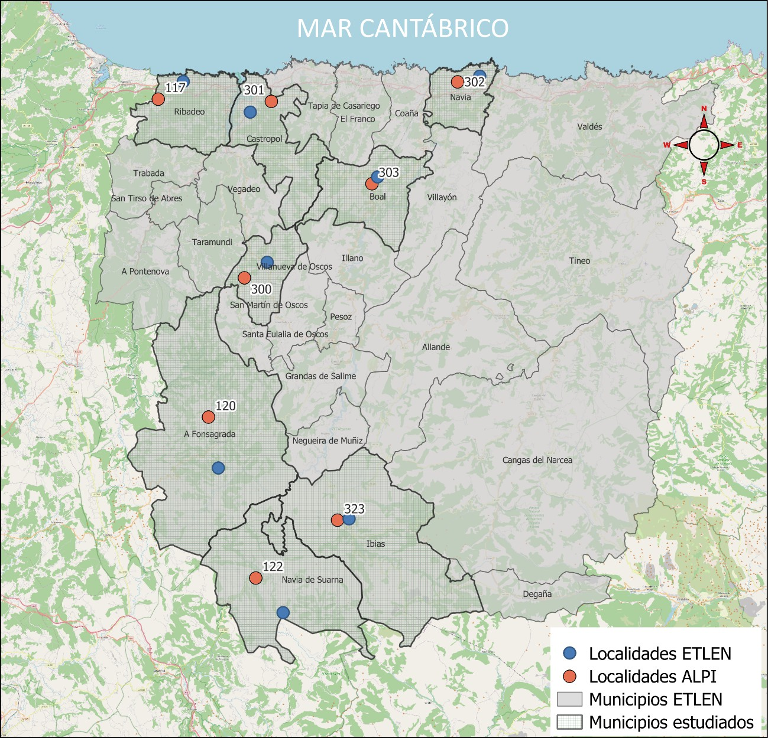

Figura 1. Mapa del área estudiada. Los municipios sombreados son los estudiados en el ETLEN y los destacados con rayado aquellos que son objeto de estudio en esta contribución. Los puntos rojos señalan la localización de las localidades investigadas en el ALPI, los azules las

estudiadas en el ETLEN. Los números corresponden a los códigos identificativos utilizados en los mapas del ALPI (ver la Tabla 1).

A partir de la elección de variables en el ETLEN se buscaron las correspondencias en los cuestionarios del ALPI, tanto en los cuestionarios de fonética y morfosintaxis como en los de léxico. Dado que en el ETLEN se ofrecen las variantes en un sistema de transcripción simplificado y mucho menos complejo que el utilizado en el ALPI, a la hora de clasificar las variantes se desecharon algunas diferencias fonéticas (altura de las vocales medias, realizaciones de las consonantes palatales, etc.). En la interpretación de los datos es necesario considerar que en los cuadernos del ALPI, de forma general, lo habitual es que se apuntase una única respuesta para cada pregunta; mientras que en el ETLEN con frecuencia se anotaron varias respuestas.

*VARIABLES ESTUDIADAS*

|  |  |  |  |  |
| --- | --- | --- | --- | --- |
| *agua* | *cuchara* | *llave* | *pájaro* | *una* |
| *aún* | *dedo* | *los (art.)* | *pared* | *uncir* |
| *ayer* | *diente* | *madera* | *peine* | *vecinos* |
| *caer* | *donde* | *maestro* | *piojo* | *veinte* |
| *caja* | *el (art.)* | *molinero* | *primero* | *viejo* |
| *codo* | *escuchar* | *mucho* | *reyes* | *yegua* |
| *coz* | *este (demost.)* | *nudo* | *sea* | *yo* |
| *cuando* | *feria* | *ocho* | *suyo* |  |
| *cuanto* | *harina* | *-ones (pl.)* | *trabajar* |  |
| *cuatro* | *hoy* | *ordeñar* | *treinta* |  |
| Tabla 2. | Relación de variables | estudiadas identificadas | con la forma | correspondiente en |

castellano

# Resultados y análisis

El gráfico de la figura 2 muestra el resultado de la comparación de las variantes recogidas en las ocho localidades estudiadas. Como se puede apreciar, entre el 70% y el 90% por ciento de las variantes registradas en el ALPI coinciden con las recogidas por los investigadores del ETLEN en los mismos municipios. Las localidades asturianas de

los municipios de Ibias (323), Vilanova de Oscos (300), Castropol (301) y Boal (303) son las que muestran menos variación al contrastar los materiales documentados para los dos proyectos; en todas ellas para más del 80% de las variables estudiadas se registró en los dos momentos la misma variante. El municipio de Ibias (Cuantas y Valdeferreiros) destaca como el más conservador: i) coincide casi el 90% de las respuestas; ii) se observa un único caso de cambio completo (*trinta* > *treinta*); y iii) cuatro variables para las que una de las respuestas registradas en el ALPI se mantiene en el ETLEN (*auga* > *auga*, *augua*; *cuchar* > *cuchar*, *cuchara*; *ayer* > *ayer*, *onte*, *aonte*; *reis* > *reis*, *reises*; *úa*, *úo* > *úa*). Es de notar que estas dos localidades que muestran mayor similitud en las repuestas registradas en las dos sincronías estudiadas son las situadas a más distancia entre sí (26,3 km). Otros tres municipios presentan índices muy similares de mantenimiento de formas y bastantes divergencias con respecto a las variables en que se aprecia algún cambio: 300 (*cando* > *cuando*, *conto* > *cuanto*, *mayestro* > *maestro*, *sía* > *seña*, *sea*, *cuyar* > *cuyara*), 301 (*faría* > *farina*, *os* > *los*, *úa* > *una*; *auga*>*auga*, *augua*, *condo* > *condo*, *cuando*, *conto* > *conto*, *cuanto*; *egua* > *egua*, *euga*; *unde* > *unde*, *aúnde*, *ounde*; *reyes* > *reyes*, *reis*, *reises*) y 303 (*quer* > *cayer*, *caer*, *euga* > *eugua*, *feria* > *feira*, -*oes* > -*ois*; *os* > *los*, *reis* > *reyes*, *trenta* > *treinta*; *ayer* > *ayer*, *ointe*, *sía* > *sía*, *sea*). La única variable en que se aprecia modificación en los tres municipios es *yegua*, a pesar de que las variantes registradas sean diferentes (*egua*, *euga*, *eugua*).

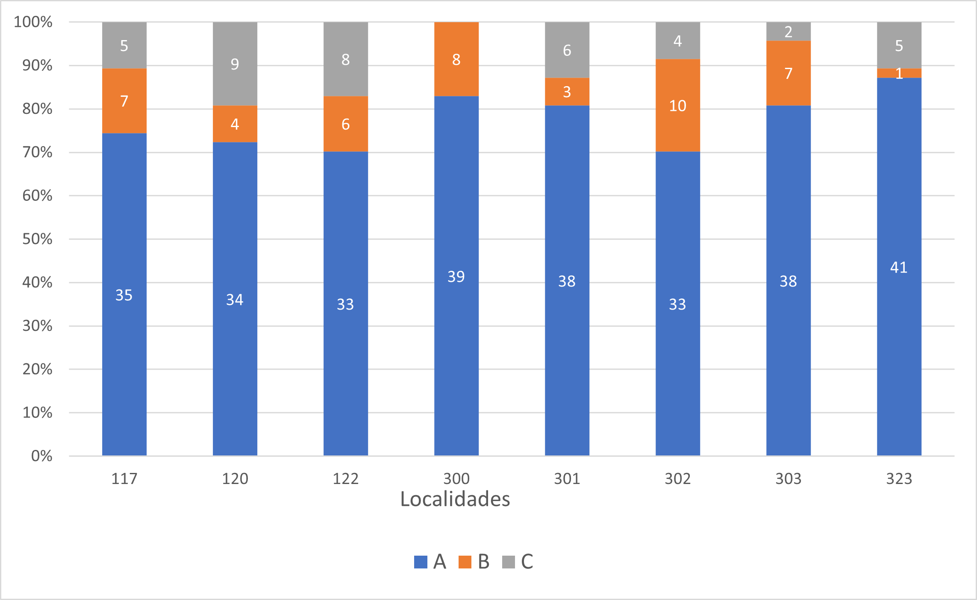

Figura 2. Respuestas en cada una de las localidades estudiadas. Las localidades están identificadas con los códigos utilizados en el ALPI (pie de las columnas); con las letras se indica el resultado del contraste de los datos de los dos proyectos: A (la misma variante), B (una variante distinta) y C (una variante idéntica y otra distinta).

Los municipios gallegos de Ribadeo (117), A Fonsagrada (120) y Navia de Suarna

(122) y el asturiano de Navia (302) constituyen un segundo grupo en el que el índice de mantenimiento de variantes está alrededor del 70% (Figura 2). En las localidades de Navia es mayor el número de cambios que suponen nuevas variantes (*yegua* > *chegua*, *fariña* > *farina*, *oi* > *guoi*, *-ois* > -*ones*, *molieiro* > *molineiro*, *anoite* > *anuoite*, *ayer*, *úa* > *una*, *sía* > *sea*, *veyo* > *vieiu*, *vecíos* > *vecinos*) que el de casos de doble respuesta con mantenimiento (*cayer* > *cayer*, *caer*, *reyes* > *reyes*, *reis*, *xoncer* > *xoncer*, *xonguer*, *primeiro* > *primeiro*, *primer*). El municipio de Navia es de los cinco estudiados en Asturias el que muestra una mayor densidad de población y también el que cuenta con una villa más poblada. El comportamiento que muestran los tres municipios gallegos es bastante similar en cuanto al número de cambios y al sentido de éstos. Los tres comparten un grupo de formas en la investigación más reciente (ETLEN) que o bien no se había registrado en el ALPI (*muito*, *peine*, *donde*) o se habían recogido en los

cuadernos de este proyecto como respuestas secundarias en algunas localidades (*reyes*). Las localidades de los municipios de A Fonsagrada y Navia de Suarna presenta más coincidencias en las repuestas a otras variables innovadoras (*yegua*, *escuitar*, *paxaro*). Estos dos municipios de interior tienen una densidad de población mucho más baja que Ribadeo y además carecen de un núcleo de características demográficas y sociales similares a la villa de este municipio.

VARIABLES VARIANTES CÓMPUTO

*llave, codo, coz, cuatro, madera,*

VARIABLES SIN CAMBIO

*ordeñar, pared, yo, piojo, trabajar, este*

(dem.)*, diente, veinte, ocho, suyo*

15 (31,9%)

|  |  |  |
| --- | --- | --- |
| VARIABLES CON CAMBIO EN 1 LOCALIDAD | *caja, hoy, feria, viejo, el (art.), primero,*  *vecinos, uncir,* | 8 (17,9%) |
| VARIABLES CON CAMBIO EN 2 LOCALIDADES | *agua, nudo, cuando, cuanto, los (art.),*  *pájaro, treinta, aún, escuchar, harina, -* | 13 (27,7%) |
|  | *ones* (pl.)*, maestro, dedo* |  |
| VARIABLES CON CAMBIO EN 3 LOCALIDADES | *mucho, molinero, peine* | 3 (6,4%) |
| VARIABLES CON CAMBIO EN 4 LOCALIDADES | *sea, caer* | 2 (4,3%) |
| VARIABLES CON CAMBIO EN 5 LOCALIDADES | *una, donde, ayer, cuchara* | 4 (8,5%) |
| VARIABLES CON CAMBIO EN 6 LOCALIDADES | *yegua* | 1 (2,1%) |
| VARIABLES CON CAMBIO EN 7 LOCALIDADES | *reyes* | 1 (2,1%) |

Tabla 3. Variables y variantes agrupadas por su frecuencia en las localidades estudiadas

En las tablas 3 y 4 se ofrece información sobre los cambios registrados en relación con las variables y variantes analizadas en los dos proyectos. La tabla 3 da cuenta de la frecuencia con que se registran cambios en las 47 variables. La mitad de las variables o bien presentan la misma variante en los dos estudios (31,9%) o presentan una única variante distinta en una de las localidades estudiadas (17,9%). La mayoría de estos cambios registrados únicamente en un punto se concentran en el municipio asturiano de Navia (*oi* > *guoi*, *vecíos* > *vecinos*, *xoncer* > *xoncer*, *xonguer*, *primeiro* > *primeiro*, *primer*); el resto corresponde a A Fonsagrada (*caxa* > *caxa*, *caixa*), Navia de Suarna (*o* art. > *u*), Ribadeo (*codo* > *codo*, *cóbado*) y Boal (*feria* > *feira*). Como puede comprobarse, lo común en estas mudanzas es que la forma registrada en el ALPI

se conserve en el ETLEN conviviendo con otra variante. En las variables con cambio en dos municipios se aprecia cierta similitud en el sentido de algunos cambios que se registraron en Vilanova de Oscos y Castropol (*cando*/*condo*>*condo*, *cuando*, *conto*>*conto*, *cuanto*). Las cinco filas inferiores del cuadro muestran las variables que se registraron en tres o más localidades. Como se indicó más arriba en este grupo se aprecia que los municipios gallegos muestran una mayor similitud en el sentido de los cambios que el resto de los municipios estudiados. Las variables representadas con las formas *reyes* y *yegua* son las que ofrecen más mudanzas al comparar los datos del ALPI y del ETLEN. No se observó ninguna variable para la que se registrasen cambios en todas las localidades documentadas en los dos proyectos.

La tabla 4 presenta agrupadas las variantes que se documentan únicamente en uno de los proyectos. En el ALPI se anotaron 11 variantes que se no registraron en la investigación posterior y que corresponden a las variables *ayer*, *escuchar*, *ladrones*, *maestro*, *molinero*, *mucho*, *caer*, *treinta* y *una*. Estas variantes aparecen en los cuadernos del ALPI de Ribadeo (*maeso*, *moiñeiro*, *moito*), Boal (-*oes*, *quer*, *trenta*), Navia (*anoite*, *molieiro*), A Fonsagrada (*escutiar*), Navia de Suarna (*moiñeiro*) y San Martín de Oscos (*úo*). El número de variantes registradas de forma exclusiva en el ETLEN es muy superior. En este conjunto destacan las formas que pueden explicarse por influencia del padrón del español: *donde*, *ladrones*, *primer*, *una* y *vecinos*. La forma *donde* se registra en las tres localidades gallegas y el resto de las variantes se documentaron en el municipio asturiano de Navia. Como puede suponerse, en los materiales del ALPI son mucho menos frecuentes las variantes que pueden clasificarse como préstamos del español que en el estudio dirigido y coordinado por el profesor Ramón de Andrés.

VARIANTES ÚNICAS ALPI VARIANTES ÚNICAS ETLEN

*anoite, escutiar, ladroes, maeso, moiñeiro, molieiro, moito, quer, trenta, úo*

*anuoite, aonte, ointe, aúnde, ounde, chegua, cóbado, cuyara, donde, dunde, escoitar, eugua, guoi, ladrones, muiñeiro, nougo, nudo, paxaro, primer, res, u, una, vecinos, vieiu, xonguer,*

10 25

Tabla 4. Variantes registradas de forma exclusiva en cada uno de los dos proyectos

# Conclusiones

El análisis exploratorio de un conjunto reducido de variables fonéticas y gramaticales compartidas por el ALPI y el ETLEN permite confirmar la oportunidad de considerar el empleo de los materiales geolingüísticos en los estudios de cambio lingüístico en tiempo real. Las variedades rurales empleadas en los ocho municipios estudiados se muestran fundamentalmente como conservadoras. El índice de mantenimiento de variantes es superior al 70% en la mayoría de los municipios; en este índice se incluyen los casos en que se detectó la convivencia de dos formas en el ETLEN, una innovadora y otra conservadora. La comparación de los datos también sugiere que la variedad descrita en el ALPI se muestra como más estable que la que documenta el ETLEN; en este último proyecto son muy comunes las respuestas con más de una variante.

El contraste de los materiales permite apreciar que las formas innovadoras son más comunes en las localidades próximas a núcleos más poblados (Navia y Ribadeo) y que el peso de la variedad estándar castellana parece estar influyendo en estos cambios. A pesar de que en el ALPI se registraron formas que pueden considerarse préstamos del castellano en esta área (*ayer*, *cuchara*, *reyes*), en la investigación más reciente se incrementa el número de estas formas (*donde*, -*ones*, *nudo*, *primer*, *una*,

*vecinos, treinta,* etc.). En trabajos futuros debe explorarse también la relación del sentido de los cambios observados con el carácter occidental (gallego) u oriental (asturiano) de las variantes documentadas en los dos momentos a que corresponden los dos proyectos geolingüísticos. En el análisis presentado ya se observan algunas tendencias, pero resulta imprescindible ampliar el estudio a más puntos y a más variables para poder ofrecer unas conclusiones más sólidas.

La reflexión presentada en estas páginas pretende ser una demostración de la utilidad y del rendimiento de los materiales geolingüísticos en el estudio del cambio y la evolución en el tiempo de las lenguas y las variedades lingüísticas. Al inicio de esta contribución, señalé que los proyectos de geografía lingüística son empresas tan laboriosas y onerosas que resulta muy difícil que un mismo territorio pueda ser objeto de estudio geolingüístico en más de una ocasión. Por suerte para los investigadores interesados en las hablas romances peninsulares, en la actualidad contamos con un importante número de materiales geolingüísticos de distinto alcance, realizados en distintas épocas sobre el territorio peninsular. A pesar de que estos materiales cubren solo un período de un siglo, sus características los convierten en una fuente de gran valor para la realización de estudios sobre el cambio lingüístico en tiempo real.

**Referencias**

ANDRÉS, Ramón de (2019) "Atlas lingüístico ETLEN sobre la frontera entre el gallegoportugués y el asturleonés en Asturias", *Madrygal,* 22, 51-62.

ANDRÉS, Ramón de (2020) "Contacto de lenguas en Asturias: asturiano, 'amestáu' y castellano", en Francisco Dubert García, Vítor Míguez & Xulio Sousa (eds.), *Variedades lingüísticas en contacto na Península Ibérica*, Santiago de Compostela: Consello da Cultura Galega, 47- 79.

ANDRÉS, Ramón de, Fernando ÁLVAREZ-BALBUENA GARCÍA, Xosé M. SUÁREZ FERNÁNDEZ & Miguel

RODRÍGUEZ MONTEAVARO (2017) *Estudiu de la transición llingüística na zona Eo-Navia, Asturies, ETLEN*: *Atles llingüísticu: dialectográficu, horiométricu, dialectométricu*, Oviedo: Universidá d'Uviéu; Trabe.

BARTOLI, Matteo (1925) *Introduzione alla neolinguistica*, Modena: Soliani. BARTOLI, Matteo (1945) *Saggi di linguistica spaziale,* Torino: Rosenberg et Sellier. FERNÁNDEZ REI, Francisco (1990) *Dialectoloxía da lingua galega*, Vigo: Xerais.

GARCÍA ARIAS, Xose L. (2008) "La dialeutoloxía güei nel dominiu llingüísticu ástur", *Lletres Asturianes,* 97, 7-23.

GARCÍA ARIAS, Xosé L. (2024) *Diccionario General de la Lengua Asturiana*, Oviedo: Prensa Asturiana. <https://mas.lne.es/diccionario/> (consultado 8/5/2024)

GARCÍA ARIAS, Xosé L. (2003) *Gramática histórica de la lengua asturiana,* Uviéu: Academia de la Llingua Asturiana.

GARCÍA DE DIEGO, Vicente (1978) *Manual de dialectología española,* 3ª ed., Madrid: Cultura Hispánica.

GARCÍA MOUTON, Pilar (2006) "Los Atlas lingüísticos y las variedades del español de América",

*Boletín Hispánico Helvético,* 8, 111-122.

GARCÍA MOUTON, Pilar, Inés FERNÁNDEZ-ORDÓÑEZ, David HEAP, Maria Pilar PEREA, João SARAMAGO &

Xulio SOUSA (2019) *ALPI-CSIC. Edición digital de Navarro Tomás*, Tomás (dir.), *Atlas Lingüístico de la Península Ibérica.* <[https://www.alpi.csic.es](http://www.alpi.csic.es/)> (consultado 20/6/2024).

MONTERO CURIEL, Pilar (2004) "El dialecto leonés y el Atlas Lingüístico de Castilla y León",

*Anuario de Estudios Filológicos,* 27, 191-205.

NAVARRO TOMÁS, Tomás, Francesc de BORJA MOLL, Aurelio M. ESPINOSA, Luís F. LINDLEY CINTRA,

Armando NOBRE de GUSMÃO, Aníbal OTERO, Lorenzo RODRÍGUEZ CASTELLANO & Manuel SANCHIS GUARNER (1962) *Atlas Lingüístico de la Península Ibérica*: *Fonética (I)*, Madrid: CSIC.

RODRÍGUEZ MONTEAVARO, Miguel (2023) *Estudiu llingüísticu nel centru-occidente asturianu (ELCOA)*: *Pequeñu atles dialectográficu,* Oviedo: Trabe.

SANCHIS GUARNER, Manuel, LORENZO RODRÍGUEZ-CASTELLANO, Aníbal OTERO ÁLVAREZ & Luis F. L.

CINTRA (1962) "El Atlas Lingüístico de la Península Ibérica (ALPI). Trabajos, problemas y métodos", *Boletím de Filologia,* XX, 113-120.

SUÁREZ LÓPEZ, Jesús, Naciu i RIGUILÓN & Xosé A. FERNÁNDEZ MARTÍNEZ (2003) *Atlas sonoru de la llingua asturiana,* Xixón: Red de Museos Etnográficos de Asturias.

WAGENER, Peter (2002) “German Dialects in Real-Time Change”, *Journal of Germanic Linguistics*, 14(3), 271-285, doi:10.1017/S1470542702000144.